口语交际专项训练
一、让我们在班上开展一次演讲活动。请以“祖国在我心中”为题目。
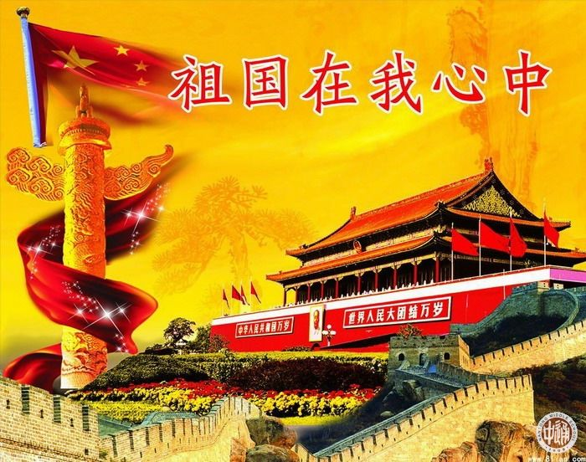
点拨：演讲就是，一个人围绕一个话题，用讲述的方式在公开场合把自己的观点传达给别人。和其他文章不同的：没有一个确定的人物；没有故事情节；也不写景色；以表达情感为主；就好象和我们在谈话，和其他文章相同的：有题目；分段写；有重点；表达作者的观点和感情。
演讲可以分为有准备的演讲和即兴演讲。有准备的演讲一般需要预先写演讲稿，演讲稿一般分为三个部分：
开头：根据听众写上适当的称呼，拉近听讲者距离；
中间：用具体的材料把观点说清楚，这是演讲稿的主体；
结尾：用简洁有力的话点明主题，发出号召；
演讲稿最难写的就是第二部分，注意结合具体的材料，把要表达的观点说清楚。
演讲时注意：语气、语调适当，姿态大方。演讲时利用停顿、重复或者辅以动作强调要点，增强表现力。
示例：敬爱的老师、亲爱的同学：
大家好！今天我演讲的题目是《祖国在我心》。
五千年漫漫征程，一路风雨一路行。中华民族曾有过向世界开放，国力强盛的汉唐辉煌，也有过闭关锁国，落后挨打的近代耻辱。前进的道路充满艰辛，但艰辛蕴寓着希望。如今走向世界的中国，脚步迈得更加坚定、更加铿镪、、更加豪迈。民族复兴，指日可待；中华腾飞，势不可挡。
回眸历史，“路漫漫其修远兮”……张骞出使西域，玄奘西行取经，鉴真东渡传教，郑和七下西洋。我们的祖先曾让中国走向世界，让世界认识中国，大开放迎来大发展，四大发明曾一度是我们的自豪。但是到了近代，中国的封建统治者妄自尊大、闭关锁国、思想僵化。中国脱离了世界，世界甩落了中国。鸦片战争、中法战争、中俄战争，《南京条约》、《北京条约》、《马关条约》，太多太多的苦难，太多太多的枷锁，东方巨人，你怎么了？东方巨人，你为什么不怒吼？“仰天长啸待时日，巨龙腾飞平地起。”中国共产党领导中国人民站起来了，屈辱的历史一去不复返，辉煌的前景向我们走来。“抗美援朝报国仇，万隆会议结朋友。大庆石油奏凯歌，两弹一星显身手。”自力更生，内强国力；五项原则，外接友邻。新中国以不屈的自尊，独立自主，攻破坚冰。以崭新的姿态，和平共处，走向世界。鲜艳的五星红旗终于在联合国庄严升起。
展望未来，中华民族“上下而求索”……道路是曲折的，但曲折只会让中国人民更加理智。十年内乱后，党带领中国人民改革开放，在总设计师邓小平的领导下，“改革东风送残冬，对外开放春意浓。”经济特区、沿海明珠；863计划、一国两制；留学热潮、冰雪长城。这一切无不在昭示着：中国的无限发展生机和活力。“乘风破浪会有时，直挂云帆济沧海”。坚持对外开放，与时俱进谱新篇：浦东崛起，港澳回归；北京申奥成功，“神舟”号遨游太空；上海举行APEC会议，中国经济顺利入世。这一切无不在昭示着：中国巨龙的飞速发展和不断强大。
历史给我们以启迪：一个走向世界的民族，必须自尊自立，自信自强；未来给我们以召唤：一个走向世界的民族，必须胸怀宽广，博采众长，才能以昂然身姿挺立于世界民族之林。今天我们是祖国的希望，明天我们就是祖国的栋梁。祖国永驻我心，我心属于祖国。
我的演讲完了，谢谢大家！（敬队礼）

二、请你支持我
有时候，我们需要说服别人，支持我们做一件事。假如，让你说服闯红灯的市民，你会怎样说呢？

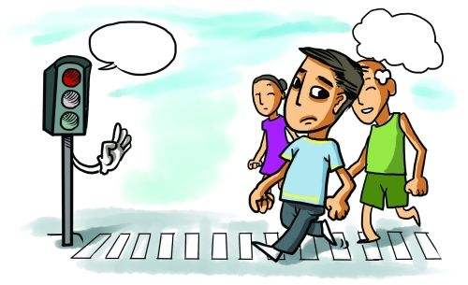
点拨：要有礼貌，注意把想法说清楚，再把具体的理由讲清楚，以理服人，语气要婉转，设想一下对方的反应，恰当应对。
示例：
你好，请不要闯红灯，首先闯红灯是不文明的行为，它容易引起交通紊乱，同时也是对你自己和他人的生命不负责任的表现。同时也是对你家人不负责任的表现。宁停三分，不抢一秒。我们不能因为图一点小小的方便就酿成无法弥补的大错。不要闯红灯，生与死一瞬间，生命只有一次。并且现在时时刻刻都在倡导文明城市，文明行为，我们更应该从这些小事做起，不是吗？

三、意见不同怎么办？
老人摔倒了，作为旁观者，社会上有好多声音，有的说，扶，必须扶，这是我们中华民族的传统美德，不扶这是社会道德的缺失。有的说不能扶，扶了，麻烦太多，有的说不一定要扶，还有其他的办法。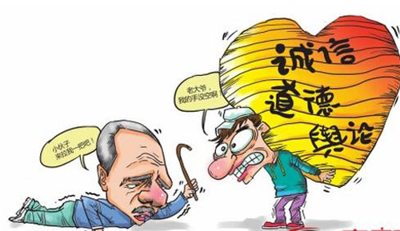
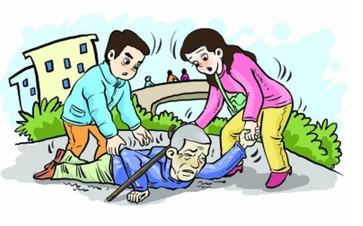
相关方：小学生、中年人、老人
学生：应该扶，这是中华民族美德，不扶就是道德缺失。
中年人：第一，小学生认为“不扶”就是道德缺失，应该扶起“摔倒的传统的美德”。我方认为，不扶并不意味不施救，不扶更不等同不关心爱护老人。据报道，去年一月份，杭州街头一位八旬老人摔倒了，虽然没有一位去“扶起”老人，但人们纷纷伸出援手，有人递枕头，有人送被子，有人打120，难道你能说这些热心施救的人，是道德缺失了吗，是不尊重不关爱老人吗？
第二，老人摔倒需要帮助，这个帮助应该是多方面的、多角度的，是因人而异的。根据医学专家介绍，老人大都患有心脏病、高血压、脑血管疾病，摔倒以后，他们如果是自己爬起来，本不会落下后遗症。一旦被别人用强大的外力硬生生地拽起来，就很有可能造成非常严重的后果，轻则落下严重的疾病，重则就会丧命。因此，针对老人这类特殊群体, 从更好地保护老人的角度出发，先不扶，采取其他急救措施，等待专业救援是最佳的选择，这也是对老人负责任的做法。对方认为老人摔倒就应该搀扶，未免太就是论事、太不尊重医学、太感情用事了。其结果，很可能好心犯大错，反而害人老人。
老人：我们老人也不愿无事生非，说不定有时候不小心摔倒了，希望人们根据实际情况，进行帮助，谁都有老的那一天。
点拨：准确把握别人的观点，不歪曲，不断章取义。尊重不同的意见，讨论问题时，态度要平和，以理服人。表达观点时，要简洁明了。
四、聊聊书法
书法是我们的国粹，散发着艺术的魅力，受到人们的喜爱和珍视。让我们一起聊一聊书法的美吧！
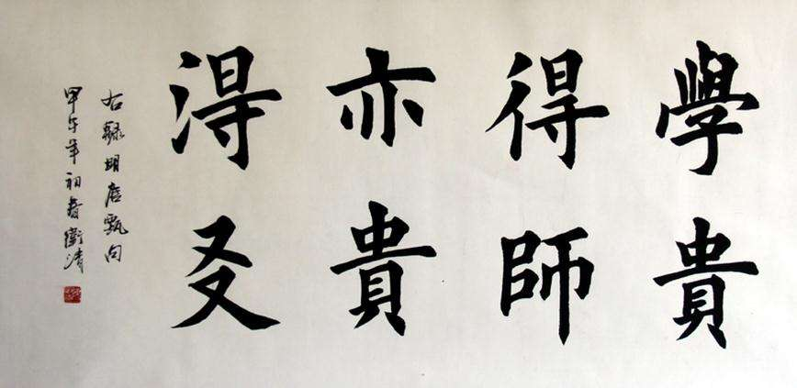
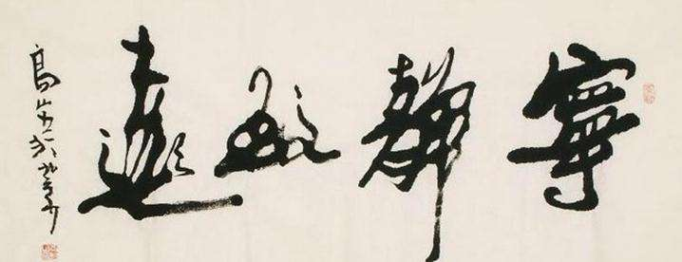

点拨：注意资料的搜集，可以搜集图片、实物，有条理表达，能让你的表述更加的生动。可以分点说明对感兴趣的话题深入交谈。
聊聊书法之美
示例：中国书法从半坡瓦陶上的图案，到甲骨文，到大篆小篆，到魏碑汉隶，到王羲之的行书，到唐楷，到宋元明清的行草书……无一不是清雅高贵、雅俗共赏而闪耀着迷人的魅力，以至古人就说中国书法是“众美中至美”，甚至笔者认为，它是中国文化的最高建构。因为，纵观世界上的文字，也只有中国汉字是实用性与艺术性的统一体。譬如，用软软的毛笔蘸着浓浓的墨汁，在宣纸上写上中国文字，呈显在眼前的是一种美而具象的视觉，其中之美包括：排布之美、错落之美、顾盼之美、跌宕之美、牵丝之美、连带之美、缠绕之美、飞白之美、图章之美、序跋之美、沧桑之美、厚重之美、力量之美……凡此等等，一句话，是一种给人以视觉与感观上赏心悦目之美；是让学富五斗的高士品得“有味”，也让粗通文墨的平民百姓看着“舒服”之美。

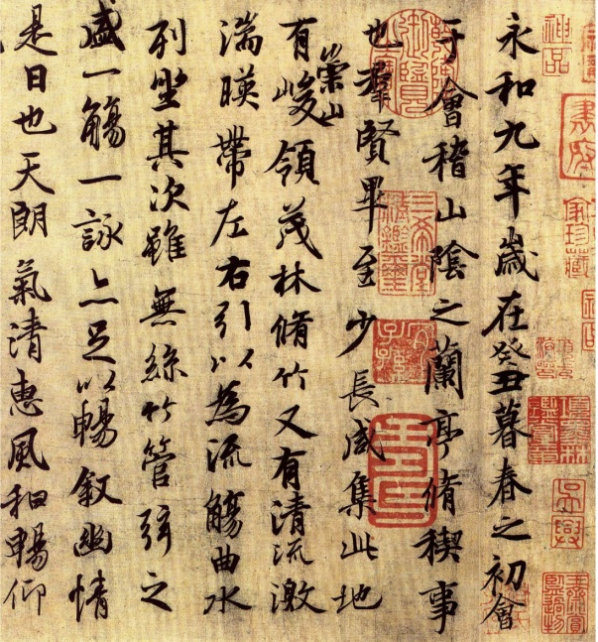
王羲之作品
